

**“LOS 7 HABITOS DE LAS PERSONAS ALTAMENTE EFICIENTES”**

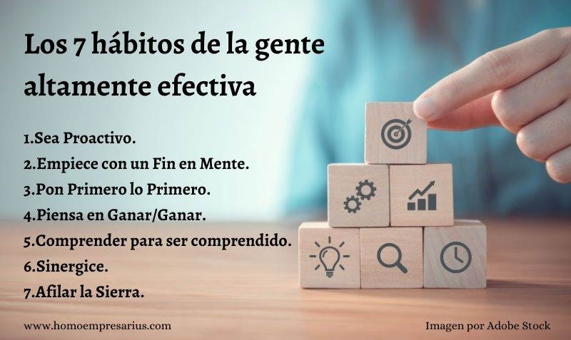Es un libro que habla sobre la importancia de cambiar la percepción que tenemos sobre las situaciones en las que nos encontramos para hacernos responsables de nuestros actos mediante nuevos hábitos.

El habito uno las personas reactivas atribuyen su conducta a tres factores fundamentales: Genético (características que heredamos), psicológico (educación, crianza) o ambiental (lo que nos rodea).

Las personas proactivas asumen responsabilidad. Son personas de acción. Su lenguaje es: examinemos nuestras alternativas, busquemos un enfoque distinto, controlo mis sentimientos, elegiré la respuesta adecuada.

El segundo habito es la misión personal es un documento escrito donde expresas tu misión en esta vida. La misión personal normalmente no se crea sino se descubre basado en tu pasión, tus talentos y el profundo deseo de dejar una huella positiva en este mundo para ayudar a otros.

El tercer hábito trata sobre la capacidad de priorizar las actividades en tu vida para enfocarte en lo realmente importante. Básicamente existen:

– Actividades Importantes: Son aquellas contribuyen con tu misión, valores y metas de alta prioridad.

– Actividades Urgentes: Necesitan atención inmediata.

1- Ser Proactivos: No somos víctimas de la vida. Elegimos la actitud y la respuesta ante las circunstancias.

2- Empezamos con el Fin en Mente: Estamos claros con nuestra misión en la vida y enfocamos nuestras actividades diarias en pro de llevar a cabo nuestro propósito.

3- Ponemos Primero lo Primero: Priorizamos las actividades de nuestra vida. Proactivamente planificamos nuestra semana con el objetivo de minimizar crisis y emergencias e invertir nuestro mayor tiempo en las actividades importantes.

El habito 5 este es el hábito de la comunicación efectiva. Es también el hábito más emocionante, y que puede poner en  
funcionamiento en forma inmediata.  
La mayoría de las personas pasan su vida aprendiendo a comunicarse en forma escrita o hablada, pero tienen poco entrenamiento en escuchar – en entender verdaderamente a la otra persona desde su propio marco de referencia.

El habito 6 es Sinergia significa que el todo es más que la suma de sus partes. El hábito de sinergizar implica entonces la  
cooperación creativa y el trabajo en equipo: las personas con mentalidad ganar/ganar, y que escuchen con empatía, pueden aprovechar sus diferencias para generar opciones que no existían previamente. Reunir varias perspectivas distintas, en el espíritu de respeto mutuo, trae como resultado la sinergia

El habito 7 Este hábito lo estás desarrollando ahora mismo mientras lees este artículo. Las personas altamente efectivas toman el tiempo para afilar sus herramientas, lo que se traduce en cultivar su:

Cuerpo: Ejercitarse para desarrollar fortaleza, flexibilidad y resistencia física

Alma: Oración y meditación. También leer una buena literatura, arte o música.

Mente: Leer, educarse, investigar, aprender algo nuevo.

Corazón: Trabajar en desarrollar una conexión emocional con otras personas.